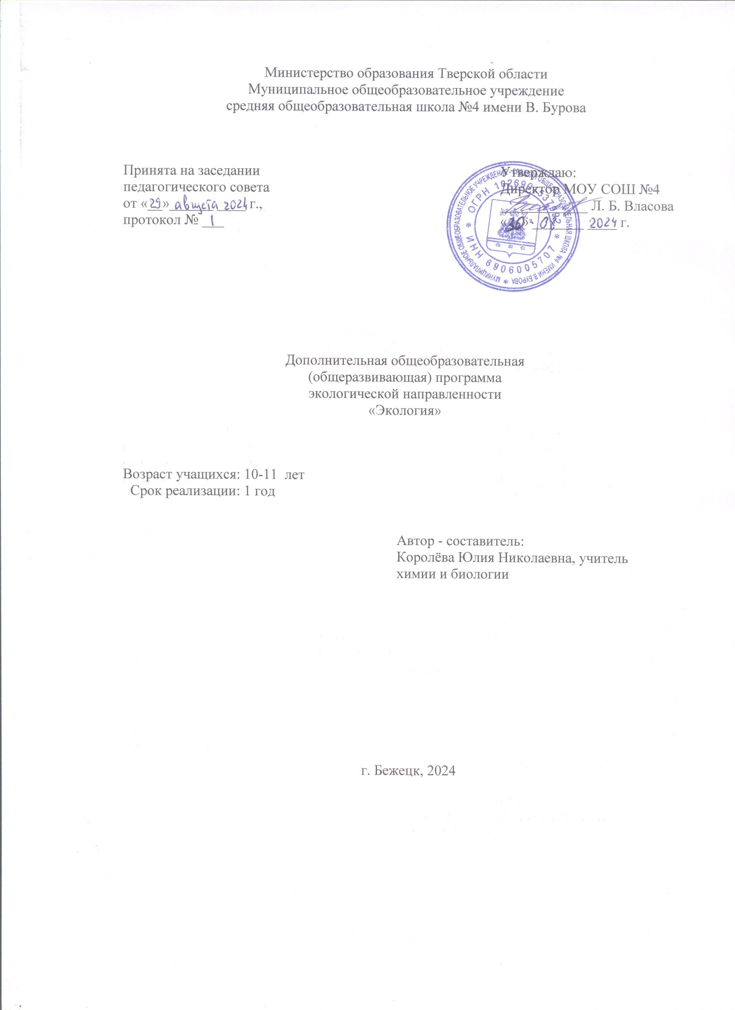

Оглавление

1. Комплекс основных характеристик дополнительной

общеразвивающей программы

* 1. Пояснительная записка
  2. Цель, задачи, ожидаемые результаты
  3. Содержание программы

1. Комплекс организационно педагогических условий
   1. Календарный учебный график
   2. Условия реализации программы
   3. Формы аттестации
   4. Оценочные материалы
   5. Методические материалы
   6. Список литературы

**1.Комплекс основных характеристик дополнительной общеобразовательной общеразвивающей программы (общий**

**1.1. Пояснительная записка**

**Нормативные правовые основы разработки ДООП:**

* Федеральный закон от 29.12.2012 № 273-ФЗ «Об образовании в РФ».
* Концепция развития дополнительного образования детей (Распоряжение Правительства РФ от 04.09.2014 г. № 1726-р).
* Постановление Главного государственного санитарного врача РФ от 04.07.2014 № 41 «Об утверждении СанПиН 2.4.4.3172-14 «Санитарно-эпидемиологические требования к устройству».
* Приказ Министерства просвещения России от 09.11.2018 № 196 «Об утверждении Порядка организации и осуществления образовательной деятельности по дополнительным общеобразовательным программам»
* Письмо Минобрнауки России от 18.11.2015 № 09-3242 «О направлении информации» (вместе с «Методическими рекомендациями по проектированию дополнительных общеразвивающих программ (включая разноуровневые программы)».
* Положение о дополнительной общеобразовательной (общеразвивающей) программе Приказ № 23/4 от 4.09.2018 г.

**Актуальность:**

Актуальность программы обусловлена тем, что наука экология входит в число естественных наук, изучающих природу, а также пути познания человеком природы. Значение биологических знаний для современного человека трудно переоценить. Помимо мировоззренческого значения, адекватные представления о живой природе лежат в основе природоохранных мероприятий, мероприятий по поддержанию здоровья человека, его безопасности и производственной деятельности в любой отрасли хозяйства.

Экологическая подготовка обеспечивает понимание обучающимися научных принципов человеческой деятельности в природе, закладывает основы экологической культуры, здорового образа жизни.

Программа направлена на формирование естественно-научной грамотности учащихся и организацию изучения экологии на деятельностной основе, а также реализацию межпредметных связей естественно-научных учебных предметов на уровне основного общего образования.

Курс «Экология» развивает представления о познаваемости живой природы и методах её познания, он позволяет сформировать систему научных знаний о живых системах, умения их получать, присваивать и применять в жизненных ситуациях.

**Обучение включает в себя следующие основные предметы:**

Экология

**Вид программы:**

Модифицированная программа – это программа, в основу которой, положена примерная (типовая) программа либо программа, разработанная другим автором, но измененная с учетом особенностей образовательной организации, возраста и уровня подготовки детей, режима и временных параметров осуществления деятельности, нестандартности индивидуальных результатов.

**Направленность программы:** экологическая

**Адресат программы:** обучающиеся 10- 11 лет

**Срок и объем освоения программы:**

1 год , 34 педагогических часа.

**Форма обучения:** очная

**Режим занятий:**

| **Предмет** | **Режим** |
| --- | --- |
| **Курс дополнительного образования «Экология»** | 1 час в неделю, 34 часа в год |

**1.2. Цель, задачи, ожидаемые результаты**

**Цель:** создание условий для формирования научных основ общей экологической культуры, системы знаний о признаках и процессах жизнедеятельности экологических систем разного уровня организации, формирование экологической культуры в целях сохранения собственного здоровья и охраны окружающей среды.

Задачи:

**Образовательные (обучающие) –** приобретение знаний обучающимися о живой природе, закономерностях строения, жизнедеятельности и средообразующей роли организмов; освоение приёмов работы с экологической информацией, в том числе о современных достижениях в области экологии, её анализ и критическое оценивание.

Развивающие – способствовать развитию мыслительных операций: анализ, сравнение, наблюдение; развитию навыков работы с информацией; творческих способностей и критического мышления.

**Воспитательные** –  способствовать экологически грамотной личности, готовой к сохранению собственного здоровья и охраны окружающей среды; воспитанию доброжелательного отношения к сверстникам, эмоциональной отзывчивости; навыков культуры поведения; патриотических чувств ( любви к Родине, родному краю, природе).

**Ожидаемые результаты:**

|  | **Курс «Экология»** |
| --- | --- |
| Знать | источники экологических знаний, значение экологических знаний для современного человека, профессии, связанные с экологией; вклад российских и советских учёных в развитие мировой экологической науки; роль экологии в формировании эстетической культуры личности; понятие о среде обитания, условиях среды обитания; отличительные особенности приспособленность организмов к среде обитания, взаимосвязь организмов в сообществах; отличительные признаки природных и искусственных сообществ. |
| Уметь | характеризовать экологию как науку о взаимодействии живых организмов друг с другом и с окружающей средой, называть признаки живого, сравнивать объекты живой и неживой природы; анализировать глобальные экологические проблемы, их причины и последствия; аргументировать основные правила поведения человека в природе и объяснять значение природоохранной деятельности человека; анализировать глобальные экологические проблемы; выявлять и характеризовать существенные признаки экологических объектов (явлений); устанавливать существенный признак классификации экологических объектов (явлений, процессов); выявлять причинно-следственные связи при изучении экологических явлений и процессов, делать выводы с использованием дедуктивных и индуктивных умозаключений, умозаключений по аналогии, формулировать гипотезы о взаимосвязях; прогнозировать возможное дальнейшее развитие экологических процессов и их последствия в аналогичных или сходных ситуациях, а также выдвигать предположения об их развитии в новых условиях и контекстах; выбирать, анализировать, систематизировать и интерпретировать экологическую информацию различных видов и форм представления; |
| Владеть | навыками решения практических задач (в рамках семьи, образовательной организации, населенного пункта, края) экологической направленности; навыками оценки изменяющихся условий; навыками проведения по самостоятельно составленному плану наблюдения, несложного экологического эксперимента, небольшого исследования по установлению особенностей объекта (процесса) изучения, причинно-следственных связей и зависимостей объектов между собой; демонстрировать на конкретных примерах связь знаний экологии со знаниями по математике, предметов гуманитарного цикла, различными видами искусства; навыками описания биологических объектов, процессов и явлений, навыками построения диаграмм и графиков; навыками создания письменных и устных сообщений, используя понятийный аппарат изучаемого раздела экологии. |

1.3. Содержание программы

«Экология»

(1 год обучения)

Учебный план

|  |  |  |  |  |  |
| --- | --- | --- | --- | --- | --- |
| **№ п/п** | **Наименование раздела, темы** | **Количество часов** | | | Формы аттестации/  контроля |
| **Всего** | **Теория** | **Практика** |
| 1 | Введение | 2 | 2 | 0 |  |
| 2 | Человек и природа: история развития взаимоотношений от далекого прошлого до наших дней | 5 | 5 | 1 | Занятие-семинар |
| 3 | Первоначальные экологические понятия | 10 | 9 | 1 | Практическая работа «Составление пищевых цепей». |
| 4 | Организмы и среда обитания | 9 | 7 | 2 | Лабораторная работа «Знакомство с водными, влаголюбивыми и засухоустойчивыми растениями»;  Лабораторная работа «Изучение приспособлений растений к опылению и распространению ветром». |
| 5 | Край, где я живу. | 8 | 6 | 2 | Практическая работа «Охраняемые территории Тверской области»;  Практическая работа «Определение с помощью растений степени запыленности воздуха». |
| ОБЩЕЕ КОЛИЧЕСТВО ЧАСОВ ПО ПРОГРАММЕ | | 34 |  |  |  |

Содержание учебного плана

1. **Введение**

**Теория:** Как появились знания о природе. Роль природы в жизни человека. Воздействие человека на природу. Экология — наука о взаимосвязях живых организмов, в том числе и человека, с окружающей средой. Предмет и задачи экологии. Экологические знания как основа взаимодействия человека с окружающей средой, рационального использования природных ресурсов. Систематизация знаний учащихся о взаимосвязи человека и природы.

1. **Человек и природа: история развития взаимоотношений от далекого прошлого до наших дней**

**Теория:** Древние люди. Влияние природных условий на расселение и занятия древних людей. Производящее хозяйство. Возникновение земледелия и скотоводства, их влияние на природу. Стихийное природопользование. Изменение характера природопользования в процессе развития человеческого общества. Человек и природа в настоящем: прямое и косвенное воздействие хозяйственной деятельности человека на природу. Глобальные экологические проблемы. Необходимость бережного отношения к окружающей среде.

**Практика:** занятие-семинар.

1. **Первоначальные экологические понятия**

**Теория:** Экосистема и ее основные компоненты. Функциональные группы организмов в экосистеме: продуценты, консументы, редуценты. Биосфера как самая крупная природная экосистема. Учение о биосфере В. И. Вернадского. Круговорот веществ в экосистемах. Естественные и искусственные экосистемы: сравнительная характеристика. Городские экосистемы. Экологические сообщества. Пищевые связи в сообществах. Пищевые звенья, цепи и сети питания. Причины биологического разнообразия планеты. Природные условия жизни. Первоначальные понятия об экологических факторах. Зависимость распространения живых организмов от распределения света и тепла, наличия или отсутствия воды. Факторы живой и неживой природы, антропогенные факторы

**Практика:** Практическая работа «Составление пищевых цепей».

1. **Организмы и среда обитания**

**Теория:** Понятие о среде обитания. Водная среда обитания: характеристика воды как уникальной среды обитания; экологические группы водных организмов; приспособления живых существ к жизни в водной среде. Наземно-воздушная среда обитания: ее отличительные особенности и условия жизни в ней; приспособления живых организмов к жизни в наземно-воздушной среде. Почвенная среда обитания: разнообразие обитателей почвы и их взаимосвязь с внешней средой; приспособления почвенных обитателей к жизни в почве; роль почвенных организмов в процессе почвообразования. Организм как среда обитания: паразитизм; паразиты наружные и внутренние; приспособления живых организмов к паразитическому образу жизни; человек как среда обитания многоклеточных внешних и внутренних паразитов. Основные типы взаимоотношений живых организмов.

**Практика:** Лабораторная работа «Знакомство с водными, влаголюбивыми и засухоустойчивыми растениями»; Лабораторная работа «Изучение приспособлений растений к опылению и распространению ветром».

1. **Край, где я живу.**

**Теория:** Характеристика географического положения Тверской области. Промышленность региона. Природа Тверской области. Охраняемые территории Тверской области. Экологические мероприятия.

**Практика:** Практическая работа «Охраняемые территории Тверской области»; Практическая работа «Определение с помощью растений степени запыленности воздуха».

**2.Комплекс организационно - педагогических условий**

**2.1. Календарный учебный график**

Таблица 2.1.1.

|  |  |
| --- | --- |
| Количество учебных недель | 34 |
| Количество учебных дней | 34 |
| Продолжительность каникул | 26.10.24 – 04.11.24  29.12.24 – 08.01.25  22.03.25 – 30.03.25  27.05.2025 г. по 31.08.2022 г. |
| Даты начала и окончания учебного года | с 02.09.2024 по 26.05.2023 г. |
| Сроки промежуточной аттестации | декабрь, 2024 г. |
| Сроки итоговой аттестации (при наличии) | май, 2025 г. |

**2.2. Условия реализации программы**

Таблица 2.2.1.

| **Аспекты** | **Характеристика** |
| --- | --- |
| Материально-техническое обеспечение | -учебный кабинет оснащенный мебелью, в кабинете имеются шкафы и стеллажи для хранения дидактических пособий и учебных материалов  - для реализации программы необходимо следующее оборудования- компьютер, проектор, колонки, интерактивная доска  Учебная литература- методические посо­бия (рекомендации по проведению занятий по экологии), энциклопедии, справочные издания, дополнительная общеобразовательная общеразвивающая программа |
| Информационное обеспечение | - фото  - интернет источники |
| Кадровое обеспечение | Учитель |

**2.3. Формы аттестации**

**Формами аттестации являются:**

* Занятие – семинар
* Пракическая работа
* Лабораторная работа
* Реферат / сообщение
* Проект

**2.4. Оценочные материалы**

Таблица 2.4.1.

| **Показатели качества реализации ДООП** | **Методики** |
| --- | --- |
| Уровень развития социального опыта учащихся | Тест «Уровень социализации личности» (версия Р.И.Мокшанцева) |
| Уровень сохранения и укрепления здоровья учащихся | «Организация и оценка здоровьесберегающей деятельности образовательных учреждений» под ред. М.М. Безруких |
| Уровень теоретической подготовки учащихся | Система диагностирования уровня теоретической подготовки учащихся |
| Уровень удовлетворенности родителей предоставляемыми образовательными услугами | Изучение удовлетворенности родителей работой образовательного учреждения (методика Е.Н.Степановой) |
| Оценочные материалы | Тест на определение теоретических знаний,  Тест на определение практических знаний |

**2.5. Методические материалы**

**Методы обучения:**

* Словесный
* Наглядный
* Объяснительно-иллюстративный
* Репродуктивный
* Частично-поисковый
* Исследовательский
* Игровой
* Дискуссионный
* Проектный

**Формы организации образовательной деятельности:**

* Индивидуальная
* Индивидуально-групповая
* Групповая
* Практическая работа
* Лабораторная работа
* Беседа
* Защита проекта
* Игра
* Презентация
* Экскурсия

**Педагогические технологии:**

* Технология индивидуального обучения
* Технология группового обучения
* Технология коллективного взаимодействия
* Технология дифференцированного обучения
* Технология проблемного обучения
* Технология дистанционного обучения
* Технология исследовательской деятельности
* Проектная технология
* Здоровьесберегающая технология

**Дидактические материалы:**

* Раздаточные материалы
* Инструкции
* Технологические карты

**2.6. Список литературы**

**Нормативные правовые акты**

* Федеральный закон от 29.12.2012 № 273-ФЗ «Об образовании в РФ».
* Концепция развития дополнительного образования детей (Распоряжение Правительства РФ от 04.09.2014 г. № 1726-р).
* Постановление Главного государственного санитарного врача РФ от 04.07.2014 № 41 «Об утверждении СанПиН 2.4.4.3172-14 «Санитарно-эпидемиологические требования к устройству».

**Основная литература**

* Экология. Живая планета: Учебное пособие для 5 кл. / Л.И. Шурхал, В.А. Самкова. – М.: «Академкнига/Учебник», 2016. – 128 с.
* Самкова В.А., Шурхал Л.И. Экология. 5 класс.: практикум. — М.: Академкнига/Учебник, 2011
* Шурхал Л.И., Самкова В.А., Козленко С.И. Экология. Живая планета. 5 класс. — М.: Академкнига/Учебник, 2010

**Дополнительная литература**

* Интегрированный курс «Экология» для учащихся 5 – 9 классов основной школы: Концепция. Программа. Тематическое планирование / Самкова В.А. – М.: «Академкнига/Учебник», 2011. – 46 с.
* Кузнецов В.Н. Экология 5-11 класс. Программно-методические материалы. Москва «Дрофа» 2002.
* Е.М. Приорова «Экологическая культура и здоровье человека», практикум 5 – 7 классы, Москва, «Просвещение», 2019 год
* И.Ю. Алексашина, О.И. Лагутенко «Экологическая культура 5 класс», Москва, «Просвещение», 2021 год
* Кривошеева М.А., Кислицкая М.В. Экологические экскурсии в школе. –М.: ИКЦ «МарТ»; Ростов-на-Дону: Издательский центр «МарТ», 2005. –256 с

**Сайты:**

* <https://videouroki.net/video/ekologiya/5-class/ehkologiya-5-klass/> -[Видеоуроки](https://videouroki.net/video/ekologiya/5-class/ehkologiya-5-klass/) и конспекты по экологии, 5 класс;
* <http://klassikaknigi.info/video-uroki-po-ekologii/> - Видеоуроки по экологии для 5 класса;
* <https://lesson.edu.ru/> - Цифровой образовательный портал.
* <http://unnaturalist.ru>  - Научно-популярный журнал «Юный натуралист»
* <http://biodat.ru/db/rb/index.htm>  - Красная книга в сети Интернет
* <http://www.greenplaneta.ru> - Сайт общероссийского общественного детского экологического движения «Зеленая планета».
* <http://www.sci.aha.ru/biodiv/anim.htm> - Энциклопедия «Флора и фауна».
* [http://zoo.rin.ru](http://zoo.rin.ru/) - Сайт «Природа и животные»
* Квесты Биологического музея:

«Жизнь в каменном веке» <http://quest.gbmt.ru/stone-age/>

«Назад в прошлое земли» <http://quest.gbmt.ru/proshloe/>

Родной край (виртуальные экскурсии) http://kray63.ru/index.php